**领域模型(Domain Model)**是对领域内的概念类或现实世界中对象的可视化表示。又称概念模型、领域 对象模型、业务对象模型。它专注于分析问题领域本身，发掘重要的业务领域概念，并建立业务领域概念之间的关系。 领域模型是描述业务用例实现的对象模型，它是对业务角色和业务实体之间应该如何联系和协作以执行业务的一种抽象。

对于MVC应用程序，领域模型是一个非常重要的部分。在某种行业内，我们根据现实世界的实体、相关的操作和规则来创建模型（Model）。对于C# 程序来说，领域模型就是一组封装现实世界对象的C#类型（类、结构等）；领域内对对象的一些操作（或者叫处理），则是定义在C#类型中的方法 （Method）；而领域内对对象操作的一些规则就是方法内部的逻辑处理，比如C#中的属性读写器的get和set方法对读写类成员的控制。举个例子：  
比如银行这个领域，个人的“银行帐户”可以建成一个模型。每个账户都有“银行卡消费”这项操作，即银行账户模型下的一个方法。“不能透支消费”是对这个帐户使用银行卡的约束规则，这个规则就是定义在银行卡消费方法内部的逻辑处理。

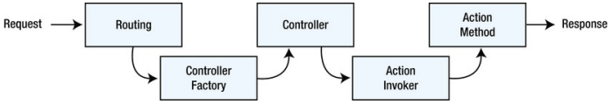

Filter（筛选器）是基于AOP（面向方面编程）的设计，它的作用是对MVC框架处理客户端请求注入额外的逻辑，以非常简单优美的方式实现**横切关注点(Cross-cutting Concerns)**。横切关注点是指横越应该程序的多个甚至所有模块的功能，经典的横切关注点有日志记录、缓存处理、异常处理和权限验证等。本文将分别介绍MVC框架所支持的不同种类的Filter的创建和使用，以及如何控制它们的执行。

MVC框架支持的Filter可以归为四类，每一类都可以对处理请求的不同时间点引入额外的逻辑处理。这四类Filter如下表：

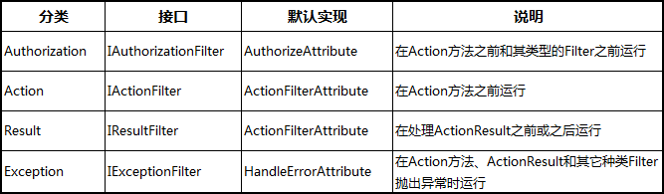

在MVC框架调用acion之前，它会先判断有没有实现上表中的接口的特性，如果有，则在请求管道的适当的点调用特性中定义的方法。

MVC框架为这些种类的Filter接口实现了默认的特性类。如上表，ActionFilterAttribute 类实现了 IActionFilter 和 IResultFilter 两个接口，这个类是一个抽象类，必须对它提供实现。另外两个特性类，AuthorizeAttribute 和 HandleErrorAttribute， 已经提供了一些有用的方法，可以直接使用。

Filter 既能应用在单个的ation方法上，也能应用在整个controller上，并可以在acion和controller上应用多个Filter

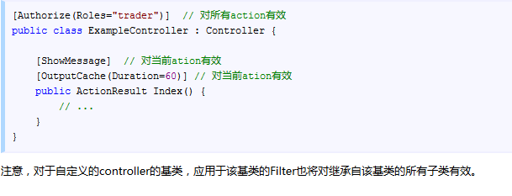

Web API基于在 MVC 应用程序中添加的一个特殊的 Controller，这种 Controller 称为 **API Controller**，和MVC普通的 Controller 相比它主要有如下两个不同的特点：

1. Action 方法返回的是 Model 对象，而不是ActionResult。
2. 在请求时，Action 方法是基于 HTTP 请求方式来选择的。

一般我们会在下面这两种情况下选择使用API Controler：

1. 需要大量的返回JSON格式数据的Action方法。
2. 和HTML无关，只是纯粹为数据提供服务。

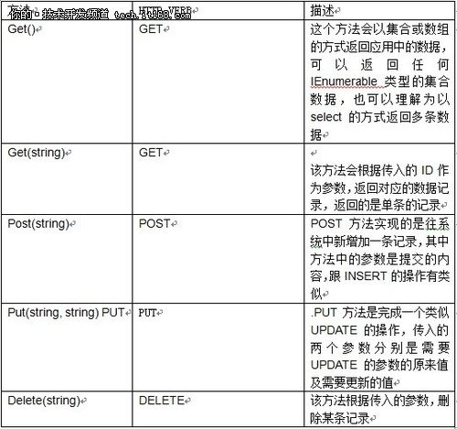

，首先我们来看一下REST的基本操作模型，大致可以分为如下四种：

* POST — 创建资源
* GET — 检索资源
* PUT — 更新资源
* DELETE — 删除资源